Выполнила: Соколова Алёна Валерьевна, 298 группа

**Отчёт по практической работе №7**

**«Разработка карты или структуры сайта (Mind Map)»**

**Цель практической работы:** формализовать основные функции системы

**Решение**

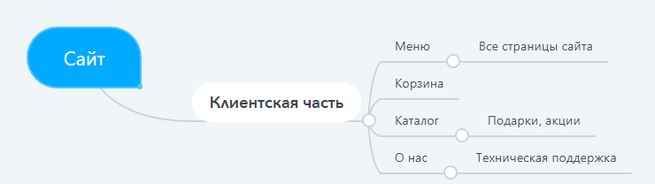

Рисунок 1 – Структура клиентской части

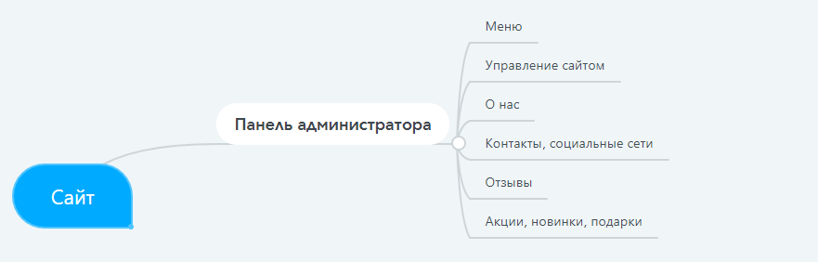

Рисунок 2 – Структура панели администратора

Вывод: сформированы структуры клиентской части и панели администратора.